D64 scheda creata il 17 giugno 2026
Descrizione storico-bibliografica
*Bollettino del clero : periodico mensile ufficiale per gli atti di mons. Arcivescovo di Modena ed abate di Nonantola e delle curie delle due diocesi. - Anno 1, n. 1 (aprile 1912)- . - Modena : Immacolata concezione, 1912-1967. – 56 volumi ; 23 cm. - CUBI 85473. - ACNP P 00072533. - BNI 1912-4714. - CFI0432632

*Bollettino interparrocchiale mensile per la diocesi di Modena e Nonantola. - Modena : Immacolata concezione, 1920. – 1 volume ; 24 cm. ((Descrizione basata su: Anno 1, n. 2 (aprile 1920). - MOD0344075

*Scintille d'apostolato / Gioventù femminile cattolica italiana, Archidiocesi di Modena, Diocesi di Nonantola. - Modena : Immacolata concezione, [1922-1928]. – 7 volumi : ill. ; 42 cm. ((Periodicità irregolare. - Descrizione basata su: 12 novembre 1922. - MOD1436434
Altro autore: Gioventù femminile di Azione cattolica

*Unione uomini di Azione Cattolica / Centro diocesano di Modena. - Modena : [s.n., 1947?-1954?]. – 8 volumi ; 25 cm. ((Mensile. - Descrizione basata su: N. 48 (1951). - MOD0348181

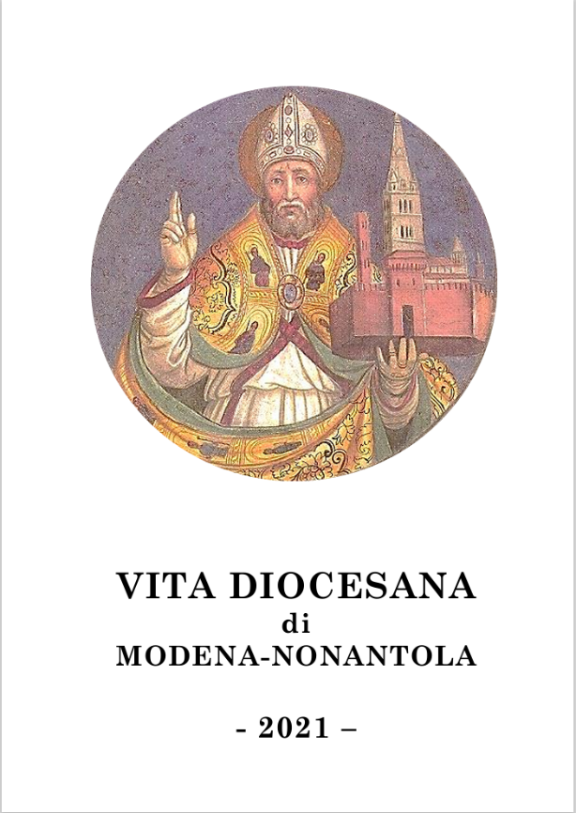
*Rivista diocesana modenese : pubblicazione della Curia arcivescovile di Modena e Nonantola. - Anno 1, n. 1 (aprile 1968)-anno 17, n. 5 (nov.-dic. 1986). - Modena : [s. n.], 1968-1986. – 17 volumi ; 24 cm. ((Bimestrale. - BVE0181381
Le annate 1979, 1980, 1982 hanno in allegato: *Indicatore per le diocesi di Modena e Nonantola
*Vita diocesana di Modena-Nonantola. – Anno 18, n. 1 (1987)-anno 57 (2021). - Modena : [s.n., 1987-2021]. – 35 volumi ; 24 cm. ((Trimestrale; poi annuale. - Descrizione basata su: Anno 26, n. 3 (ottobre 1996). - CFI0381220
Copia digitale: 2021

Autore: Abbazia di Nonantola; Diocesi di Modena; Diocesi di Nonantola; Arcidiocesi di Modena-Nonantola
Soggetto: Modena <Diocesi> - 1866-2021; Modena-Nonantola <Arcidiocesi> - 1866-2021

Informazioni storico-bibliografiche
Il 22 agosto 1855 la diocesi, che precedentemente era stata suffraganea di Ravenna (V-XVI secolo) e poi dal 1582 di Bologna,^{[5]} fu elevata ad arcidiocesi metropolitana con la bolla Vel ab antiquis di papa Pio IX.^{[6]} In origine la provincia ecclesiastica coincideva con il territorio del ducato di Modena e comprendeva le diocesi di Reggio Emilia, di Guastalla, di Carpi e di Massa Carrara. Nel 1926 Massa Carrara tornò all'arcidiocesi di Pisa. Nel dicembre 1976 la provincia ecclesiastica modenese si allargò con le diocesi di Fidenza, di Piacenza e di Parma.^{[7]}
Sedi unite
Il 23 settembre 1902 l'abbazia nullius di Nonantola divenne suffraganea dell'arcidiocesi di Modena^{[9]}, a cui fu unita il 1º maggio 1906 con il decreto Ex decreto della Sacra Congregazione Concistoriale.
Il 15 settembre 1984 in forza del decreto Quo aptius della Congregazione per i vescovi ha ceduto due parrocchie nel comune di Toano alla diocesi di Reggio Emilia.
Il 30 settembre 1986, per effetto del decreto Instantibus votis della Congregazione per i vescovi, fu stabilita la plena unione delle due sedi e la nuova circoscrizione ecclesiastica ha assunto il nome attuale.
Dal 7 dicembre 2020 è unita in persona episcopi alla diocesi di Carpi. Il 18 settembre 2024 è stata annunciata la richiesta della Santa Sede di portare a compimento l'unificazione tra le due diocesi.^{[10]}
https://it.wikipedia.org/wiki/Arcidiocesi_di_Modena-Nonantola.

Arcidiocesi di Modena–Nonantola
Curia Arcivescovile
Via S. Eufemia, 13
41121 Modena
Tel centralino 059/2133811
Fax 059/2133803
Email: segreteria@modena.chiesacattolica.it
PEC: arcidiocesi.modena-nonantola@pec.chiesacattolica.it
https://www.chiesamodenanonantola.it/category/vita-diocesana/.

Note e riferimenti bibliografici
- Andar per archivi ecclesiastici vent'anni dopo : atti del Convegno di Modena (8 ottobre 2015) / a cura di Gilberto Zacchè. - Modena : Mucchi, 2016. - 157 p. : ill. ; 24 cm. - (Atti dei convegni del Centro studi nazionale sugli archivi ecclesiatici ; 20). - Prima del titolo: Centro studi nazionale sugli archivi ecclesiastici di Fiorano e Ravenna. - In testa al frontespizio: Soprintendenza archivistica per l'Emilia Romagna ... [et al.]. - [ISBN] 978-88-7000-720-6. - [BNI] 2016-9855., nota 72 a p.131
- Ricordi del cinquantennio 1908-1958 dell'Unione donne di Azione cattolica delle diocesi di Modena-Nonantola / prefazione di Giuseppe Amici. - Modena : Immacolata Concezione, 1959. - 110 p., [8] carte di tav. : ill. ; 20 cm. - Testo di I. Cajumi Bonacini. - [BNI] 59871.

